****ĐẠI HỌC QUỐC GIA THÀNH PHỐ HỒ CHÍ MINH

TRƯỜNG ĐẠI HỌC KHOA HỌC TỰ NHIÊN

KHOA CAO ĐẲNG CÔNG NGHỆ THÔNG TIN

**BÀI TẬP**

Sinh viên thực hiện: Họ tên MSSV

Dương Tấn Huỳnh Phong 1362073

Lớp: 13CK2

Môn học: Phát triển ứng dụng cơ sở dữ liệu 1

Giáo viên hướng dẫn: Phạm Minh Tú

Mục lục

I. Use – case diagram 3

II. Class diagram 22

III. Sequence diagram 23

1. Đăng nhập 23

2. Quản lý sách 24

3. Quản lý đọc giả 24

1. 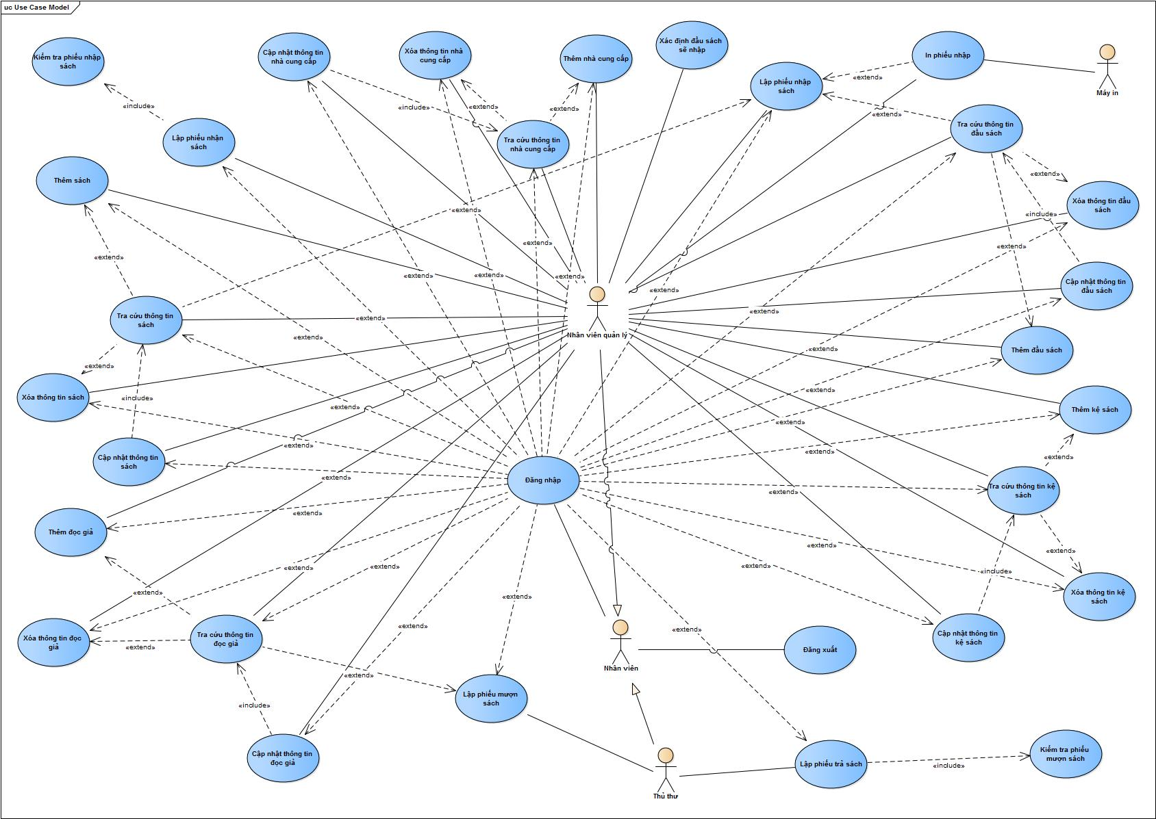Use – case diagram

|  |  |  |  |  |  |
| --- | --- | --- | --- | --- | --- |
| Use - case | Nội dụng | | | | |
| Tên use – case | **Đăng nhập** | | | | |
| Mô tả | *Use – case cho phép nhân viên đăng nhập vào hệ thống để thực hiện các chức năng của mình* | | | | |
| Actor | Nhân viên | | | | |
| Điều kiện kích hoạt | Khi nhân viên chọn chức năng đăng nhập từ chương trình | | | | |
| Tiền điều kiện | Nhân viên phải có tài khoản trên hệ thống | | | | |
| Hậu điều kiện | Nhân viên đăng nhập thành công | | | | |
| Luồng sự kiện chính | **STT** | **Actor** | | | **System** |
| 1 |  | | | Hệ thống hiển thị màn hình đăng nhập |
| 2 | Nhân viên nhập tên đăng nhập và mật khẩu | | |  |
| 3 |  | | | Hệ thống kiểm tra thông tin đăng nhập |
| 4 |  | | | Hiển thị thông báo nếu thành công, ẩn nút Đăng nhập và thay bằng nút Đăng xuất |
| 5 | Kết thúc Use – case | | | |
| Biến thể | **Nhập sai mật khẩu hoặc tên đăng nhập**: *hệ thống hiển thị lại màn hình đăng nhập kèm thông báo sai tên đăng nhập hoặc mật khẩu và quay lại bước 2 của luồng sự kiện chính* | | | | |
| Ngoại lệ | **Chọn chức năng quên mật khẩu** | | | | |
| 1 |  | | Hiển thị màn hình để nhân viên nhập email | |
| 2 | Nhập email rồi chọn chức năng lấy lại mật khẩu | |  | |
| 3 |  | | Kiểm tra nếu email hợp lệ thì gửi liên kết đổi mật khẩu mới qua email | |
| 4 |  | | Thông báo đã gửi qua email | |
| 5 | Kết thúc use – case | | | |
|  | | | | | |
| Tên use – case | **Đăng xuất** | | | | |
| Mô tả | *Use – case cho phép nhân viên đăng xuất khi làm xong nhiệm vụ* | | | | |
| Actor | Nhân viên | | | | |
| Điều kiện kích hoạt | Khi nhân viên chọn chức năng đăng xuất từ chương trình | | | | |
| Tiền điều kiện | Nhân viên đã đăng nhập thành công từ hệ thống | | | | |
| Hậu điều kiện | Nhân viên đăng xuất thành công | | | | |
| Luồng sự kiện chính | **STT** | **Actor** | | **System** | |
| 1 | Chọn chức năng đăng xuất | |  | |
| 2 |  | | Xóa những thông tin liên quan đến tài khoản nhân viên hiện có ở chương trình | |
| 3 |  | | Ẩn những chức năng mà chỉ có nhân viên được sử dụng | |
| 4 |  | | Tải và hiển thị lại màn hình hiện hành, thay nút Đăng xuất thành Đăng nhập | |
| 5 | Kết thúc use - case | | | |
|  | | | | | |
| Tên use – case | **Lập phiếu nhập** | | | | |
| Mô tả | *Use – case cho phép nhân viên tạo một phiếu nhập sách* | | | | |
| Actor | Nhân viên quản lý | | | | |
| Điều kiện kích hoạt | Nhân viên chọn vào chức năng lập phiếu nhập sách | | | | |
| Tiền điều kiện | Nhân viên đã kiểm tra và có danh sách cần nhập, nhân viên đã đăng nhập thành công | | | | |
| Hậu điều kiện | Thêm mới một phiếu nhập vào cơ sở dữ liệu | | | | |
| Use – case liên quan | **Đăng nhập** | | *Nếu nhân viên chưa đăng nhập sẽ hiển thị màn hình đăng nhập để nhân viên đăng nhập, nếu đã đăng nhập thì bỏ qua* | | |
| **Tra cứu thông tin đầu sách/ tra cứu thông tin sách** | | *Nếu cần biết thông tin đầu sách/sách, nhân viên có thể chọn chức năng này* | | |
| **In phiếu nhập** | | *Nếu cần in thông tin phiếu nhập để gửi giám đốc/quản lý phê duyệt thì chọn chức năng này* | | |
| Luồng sự kiện chính | **STT** | **Actor** | | **System** | |
| 1 |  | | Hiển thị màn hình để nhân viên nhập thông tin cần thiết cho phiếu nhập | |
| 2 | Nhập thông tin phiếu nhập và chọn thêm thông tin | |  | |
| 3 |  | | Lưu thông tin đã nhập xuống cơ sở dữ liệu | |
| 4 |  | | Xóa những thông tin đã nhập trên giao diện | |
| 5 | Kết thúc use - case | | | |
| Biến thể | **Xác nhận lại lựa chọn**: *nhân viên sau khi thực hiện xong bước 2, hệ thống sẽ hiển thị màn hình thông tin đã nhập và kèm 3 nút “Đồng ý”, “Hủy” và “In”. Nếu chọn “Đồng ý” thì thực hiện bước 3, ngược lại quay lại bước 2 (thông tin đã nhập không bị xóa đi)* | | | | |
| Ngoại lệ | **Chọn chức năng nhập lại**: *hệ thống sẽ xóa những thông tin đã nhập vào chương trình* | | | | |
|  | | | | | |
| Tên use – case | **In phiếu nhập** | | | | |
| Mô tả | *Use – case cho phép in thông tin phiếu nhập* | | | | |
| Actor | Máy in, nhân viên quản lý | | | | |
| Điều kiện kích hoạt | Nhân viên chọn chức năng In | | | | |
| Tiền điều kiện | Nhân viên đã lập phiếu nhập sách | | | | |
| Hậu điều kiện | In ra một bản phiếu nhập sách | | | | |
| Luồng sự kiện chính | **STT** | **Actor** | | **System** | |
| 1 |  | | Hiển thị màn hình chọn loại máy in, số trang cần in, … | |
| 2 | Nhân viên chọn In để thực hiện việc in | |  | |
| 3 | Máy in in phiếu nhập | |  | |
| 4 | Kết thúc use - case | | | |
|  | | | | | |
| Tên use – case | **Thêm đầu sách** | | | | |
| Mô tả | *Use – case cho phép thêm mới một đầu sách* | | | | |
| Actor | Nhân viên quản lý | | | | |
| Điều kiện kích hoạt | Nhân viên chọn chức năng thêm mới đầu sách | | | | |
| Tiền điều kiện | Thư viện cần thêm mới một đầu sách, nhân viên đã đăng nhập thành công | | | | |
| Hậu điều kiện | Thêm mới một đầu sách vào cơ sở dữ liệu | | | | |
| Use – case liên quan | **Đăng nhập** | | *Nếu nhân viên chưa đăng nhập, hệ thống sẽ hiển thị màn hình đăng nhập cho nhân viên, nếu đã đăng nhập thì bỏ qua* | | |
| **Tra cứu thông tin đầu sách** | | *Nếu cần tra cứu thông tin về sách của đầu sách, nhân viên sẽ chọn vào chức năng này* | | |
| Luồng sự kiện chính | **STT** | **Actor** | | **System** | |
| 1 |  | | Hiển thị màn hình nhập thông tin đầu sách | |
| 2 | Nhập thông tin đầu sách và chọn thêm thông tin | |  | |
| 3 |  | | Lưu thông tin xuống cơ sở dữ liệu | |
| 4 |  | | Xóa những thông tin đã nhập | |
| 5 | Kết thúc use - case | | | |
| Biến thể | **Xác nhận lại lựa chọn**: *nhân viên thực hiện xong bước 2, hệ thống hiển thị thông báo xác nhận gồm 2 nút “Đồng ý” và “Hủy”. Nếu chọn “Đồng ý” thực hiện bước 3, ngược lại quay lại bước 2 (thông tin đã nhập không bị xóa)*  **Đầu sách đã tồn tại**: *hệ thống kiểm tra xem đầu sách đã có trong cơ sở dữ liệu hay chưa. Nếu có quay lại bước 2 (thông tin đã nhập không bị xóa) kèm thông báo* | | | | |
| Ngoại lệ | **Chọn chức năng nhập lại**: *hệ thống xóa tất cả thông tin đã nhập ở chương trình* | | | | |
|  | | | | | |
| Tên use – case | **Cập nhật thông tin đầu sách** | | | | |
| Mô tả | *Use – case cho phép sửa thông tin của một đầu sách* | | | | |
| Actor | Nhân viên quản lý | | | | |
| Điều kiện kích hoạt | Nhân viên chọn chức năng cập nhật thông tin | | | | |
| Tiền điều kiện | Cần thay đổi thông tin của một đầu sách, nhân viên đã đăng nhập thành công | | | | |
| Hậu điều kiện | Thông tin của đầu sách sẽ thay đổi trong cơ sở dữ liệu | | | | |
| Use – case liên quan | **Đăng nhập** | | *Nếu nhân viên chưa đăng nhập, hệ thống sẽ hiển thị màn hình đăng nhập cho nhân viên, nếu đã đăng nhập thì bỏ qua* | | |
| **Tra cứu thông tin đầu sách** | | *Trong quá trình cập nhật thông tin đầu sách, bắt buộc nhân viên phải tra cứu thông tin để cập nhật chính xác và hạn chế thông tin trùng nhau* | | |
| Luồng sự kiện chính | **STT** | **Actor** | | **System** | |
| 1 | Chọn đầu sách cần sửa và chọn nút Chỉnh sửa | |  | |
| 2 |  | | Hiển thị màn hình gồm thông tin của đầu sách | |
| 3 | Sửa những thông tin cần thiết và chọn nút Lưu | |  | |
| 4 |  | | Cập nhật thông tin đã sửa vào cơ sở dữ liệu | |
| 5 |  | | Trở lại màn hình xem thông tin đầu sách | |
| 6 | Kết thúc use – case | | | |
| Biến thể | **Xác nhận lại lựa chọn**: *nhân viên thực hiện xong bước 3, hệ thống hiển thị thông báo xác nhận gồm 2 nút “Đồng ý” và “Hủy”. Nếu chọn “Đồng ý” thực hiện bước 4, ngược lại quay lại bước 3*  **Thông tin đầu sách trùng nhau**: *nếu thông tin vừa sửa trùng với thông tin đã có trong cơ sở dữ liệu thì quay lại bước 3 kèm thông báo* | | | | |
| Ngoại lệ | **Chọn chức năng khôi phục**: *hệ thống sẽ lấy lại thông tin của đầu sách từ cơ sở dữ liệu lên màn hình* | | | | |
|  | | | | | |
| Tên use – case | **Xóa thông tin đầu sách** | | | | |
| Mô tả | *Use – case thay đổi trạng thái của đầu sách để không hiển thị lên màn hình lần sau* | | | | |
| Actor | Nhân viên quản lý | | | | |
| Điều kiện kích hoạt | Nhân viên chọn chức năng Xóa | | | | |
| Tiền điều kiện | Thông tin đã có sẵn trong cơ sở dữ liệu, nhân viên đã đăng nhập thành công | | | | |
| Hậu điều kiện | Thông tin không còn hiển thị trong những lần truy vấn sau | | | | |
| Use – case liên quan | **Đăng nhập** | | *Nếu nhân viên chưa đăng nhập, hệ thống sẽ hiển thị màn hình đăng nhập cho nhân viên, nếu đã đăng nhập thì bỏ qua* | | |
| **Tra cứu thông tin đầu sách** | | *Nếu cần tra cứu thông tin, nhân viên sẽ chọn chức năng tra cứu* | | |
| Luồng sự kiện chính | **STT** | **Actor** | | **System** | |
| 1 | Nhân viên chọn đầu sách cần xóa và chọn nút Xóa | |  | |
| 2 |  | | Thay đổi trạng thái trong cơ sở dữ liệu | |
| 3 |  | | Tải lại màn hình xem thông tin đầu sách | |
| 4 |  | | Hiển thị lại danh sách đầu sách trừ những đầu sách đã xóa | |
| 5 | Kết thúc use – case | | | |
| Biến thể | **Xác nhận lại lựa chọn**: *nhân viên thực hiện xong bước 1, hệ thống hiển thị thông báo xác nhận gồm 2 nút “Đồng ý” và “Hủy”. Nếu chọn “Đồng ý” thực hiện bước 2, ngược lại quay lại bước 1* | | | | |
|  |  | | | | |
| Tên use - case | **Tra cứu thông tin đầu sách** | | | | |
| Mô tả | *Use – case cho phép tìm thông tin của đầu sách* | | | | |
| Actor | Nhân viên quản lý | | | | |
| Điều kiện kích hoạt | Nhân viên nhập mã, tên… đầu sách để tìm | | | | |
| Tiền điều kiện | Nhân viên đã đăng nhập thành công | | | | |
| Hậu điều kiện | Hiển thị thông tin chi tiết đầu sách lên màn hình | | | | |
| Use – case liên quan | **Đăng nhập** | | *Nếu nhân viên chưa đăng nhập, hệ thống sẽ hiển thị màn hình đăng nhập cho nhân viên, nếu đã đăng nhập thì bỏ qua* | | |
| Luồng sự kiện chính | **STT** | **Actor** | | **System** | |
| 1 | Nhập mã/tên đầu sách trên thanh tìm kiếm | |  | |
| 2 |  | | Tìm trong cơ sở dữ liệu và hiển thị thông tin tương ứng lên màn hình | |
| 3 |  | | Ẩn những đầu sách không liên quan trong danh sách những đầu sách | |
| 4 | Kết thúc use - case | | | |
| Ngoại lệ | **Chọn chức năng nhập lại**: *hệ thống xóa thông tin nhập từ thanh tìm kiếm và hiển thị lại toàn bộ danh sách đầu sách*  **Không tìm thấy đầu sách:** *khi thông tin đầu sách trên thanh tìm kiếm không tồn tại trong cơ sở dữ liệu thì hiển thị danh sách rỗng* | | | | |
|  | | | | | |
| Tên use - case | **Thêm kệ sách** | | | | |
| Mô tả | *Use – case cho phép thêm mới thông tin một kệ sách vào cơ sở dữ liệu* | | | | |
| Actor | Nhân viên quản lý | | | | |
| Điều kiện kích hoạt | Nhân viên chọn chức năng thêm kệ sách | | | | |
| Tiền điều kiện | Thư viện cần thêm kệ sách, nhân viên đã đăng nhập thành công | | | | |
| Hậu điều kiện | Thêm mới thông tin kệ sách vào cơ sở dữ liệu | | | | |
| Use – case liên quan | **Đăng nhập** | | *Nếu nhân viên chưa đăng nhập, hệ thống sẽ hiển thị màn hình đăng nhập cho nhân viên, nếu đã đăng nhập thì bỏ qua* | | |
| **Tra cứu thông tin kệ sách** | | *Nếu cần tra cứu, nhân viên chọn chức năng này* | | |
| Luồng sự kiện chính | **STT** | **Actor** | | **System** | |
| 1 |  | | Hiển thị màn hình nhập thông tin kệ sách | |
| 2 | Nhập thông tin kệ sách vào và chọn Thêm | |  | |
| 3 |  | | Thêm thông tin vào cơ sở dữ liệu | |
| 4 |  | | Hiển thị thông báo thành công và xóa thông tin đã nhập | |
| 5 | Kết thúc use - case | | | |
| Biến thể | **Xác nhận lại lựa chọn**: *nhân viên thực hiện xong bước 2, hệ thống hiển thị thông báo xác nhận gồm 2 nút “Đồng ý” và “Hủy”. Nếu chọn “Đồng ý” thực hiện bước 3, ngược lại quay lại bước 2 (thông tin đã nhập không bị xóa)*  **Kệ sách đã tồn tại**: *hệ thống kiểm tra xem kệ sách đã có trong cơ sở dữ liệu hay chưa. Nếu có quay lại bước 2 (thông tin đã nhập không bị xóa) kèm thông báo* | | | | |
| Ngoại lệ | **Chọn chức năng nhập lại**: *hệ thống xóa tất cả thông tin đã nhập ở chương trình* | | | | |
|  | | | | | |
| Tên use - case | **Xóa thông tin kệ sách** | | | | |
| Mô tả | *Use – case thay đổi trạng thái của kệ sách trong cơ sở dữ liệu* | | | | |
| Actor | Nhân viên quản lý | | | | |
| Điều kiện kích hoạt | Nhân viên chọn chức năng xóa | | | | |
| Tiền điều kiện | Thông tin đã có sẵn trong cơ sở dữ liệu, nhân viên đã đăng nhập thành công | | | | |
| Hậu điều kiện | Thông tin không hiển thị trong những lần truy vấn sau | | | | |
| Use – case liên quan | **Đăng nhập** | | *Nếu nhân viên chưa đăng nhập, hệ thống sẽ hiển thị màn hình đăng nhập cho nhân viên, nếu đã đăng nhập thì bỏ qua* | | |
| **Tra cứu thông tin kệ sách** | | *Nếu cần tra cứu, nhân viên chọn chức năng này* | | |
| Luồng sự kiện chính | **STT** | **Actor** | | **System** | |
| 1 | Chọn kệ sách cần xóa và chọn nút Xóa | |  | |
| 2 |  | | Thay đổi trạng thái trong cơ sở dữ liệu | |
| 3 |  | | Tải lại màn hình xem thông tin kệ sách | |
| 4 |  | | Hiển thị lại danh sách kệ sách trừ những kệ sách đã xóa | |
| 5 | Kết thúc use – case | | | |
| Biến thể | **Xác nhận lại lựa chọn**: *nhân viên thực hiện xong bước 1, hệ thống hiển thị thông báo xác nhận gồm 2 nút “Đồng ý” và “Hủy”. Nếu chọn “Đồng ý” thực hiện bước 2, ngược lại quay lại bước 1* | | | | |
|  | | | | | |
| Tên use - case | **Cập nhật thông tin kệ sách** | | | | |
| Mô tả | *Use – case cho phép sửa thông tin của một kệ sách* | | | | |
| Actor | Nhân viên quản lý | | | | |
| Điều kiện kích hoạt | Nhân viên chọn chức năng chỉnh sửa kệ sách | | | | |
| Tiền điều kiện | Cần thay đổi thông tin của kệ sách trong cơ sở dữ liệu, nhân viên đã đăng nhập thành công | | | | |
| Hậu điều kiện | Thông tin trong cơ sở dữ liệu được thay đổi | | | | |
| Use – case liên quan | **Đăng nhập** | | *Nếu nhân viên chưa đăng nhập, hệ thống sẽ hiển thị màn hình đăng nhập cho nhân viên, nếu đã đăng nhập thì bỏ qua* | | |
| **Tra cứu thông tin kệ sách** | | *Khi cập nhật thông tin, bắt buộc nhân viên phải tra cứu kệ sách để hạn chế thông tin trùng nhau* | | |
| Luồng sự kiện chính | **STT** | **Actor** | | **System** | |
| 1 | Chọn kệ sách cần sửa và chọn nút Chỉnh sửa | |  | |
| 2 |  | | Hiển thị màn hình gồm thông tin kệ sách | |
| 3 | Sửa những thông tin cần thiết và chọn nút Lưu | |  | |
| 4 |  | | Cập nhật thông tin đã sửa vào cơ sở dữ liệu | |
| 5 |  | | Quay lại màn hình xem danh sách kệ sách | |
| 6 | Kết thúc use – case | | | |
| Biến thể | **Xác nhận lại lựa chọn**: *nhân viên thực hiện xong bước 3, hệ thống hiển thị thông báo xác nhận gồm 2 nút “Đồng ý” và “Hủy”. Nếu chọn “Đồng ý” thực hiện bước 4, ngược lại quay lại bước 3*  **Thông tin kệ sách trùng nhau**: *nếu thông tin vừa sửa trùng với thông tin đã có trong cơ sở dữ liệu thì quay lại bước 3 kèm thông báo* | | | | |
| Ngoại lệ | **Chọn chức năng khôi phục**: *hệ thống sẽ lấy lại thông tin của kệ sách từ cơ sở dữ liệu lên màn hình* | | | | |
|  | | | | | |
| Tên use - case | **Tra cứu thông tin kệ sách** | | | | |
| Mô tả | *Use – case cho phép tìm thông tin của đầu sách* | | | | |
| Actor | Nhân viên quản lý | | | | |
| Điều kiện kích hoạt | Nhân viên nhập mã, tên… kệ sách để tìm | | | | |
| Tiền điều kiện | Nhân viên đã đăng nhập thành công | | | | |
| Hậu điều kiện | Hiển thị thông tin chi tiết kệ sách lên màn hình | | | | |
| Use – case liên quan | **Đăng nhập** | | *Nếu nhân viên chưa đăng nhập, hệ thống sẽ hiển thị màn hình đăng nhập cho nhân viên, nếu đã đăng nhập thì bỏ qua* | | |
| Luồng sự kiện chính | **STT** | **Actor** | | **System** | |
| 1 | Nhập thông tin kệ sách trên thanh tìm kiếm | |  | |
| 2 |  | | Tìm trong cơ sở dữ liệu và hiển thị thông tin tương ứng lên màn hình | |
| 3 |  | | Ẩn những kệ sách không liên quan trong danh sách những kệ sách | |
| 4 | Kết thúc use – case | | | |
| Ngoại lệ | **Chọn chức năng nhập lại**: *hệ thống xóa thông tin nhập từ thanh tìm kiếm và hiển thị lại toàn bộ danh sách kệ sách*  **Không tìm thấy kệ sách:** *khi thông tin kệ sách trên thanh tìm kiếm không tồn tại trong cơ sở dữ liệu thì hiển thị danh sách rỗng* | | | | |
|  | | | | | |
| Tên use - case | **Xác định đầu sách sẽ nhập** | | | | |
| Mô tả | *Use – case hổ trợ nhân viên biết những sách nào nên nhập* | | | | |
| Actor | Nhân viên quản lý | | | | |
| Điều kiện kích hoạt | Nhân viên chọn chức năng xem số lượng mỗi đầu sách/sách | | | | |
| Tiền điều kiện | Thông tin đã có sẵn trong cơ sở dữ liệu, nhân viên đăng nhập thành công | | | | |
| Hậu điều kiện | Hiển thị danh sách đầu sách/sách kèm số lượng và highlight những đầu sách/sách có lượng tồn nhỏ hơn mức quy định | | | | |
| Use – case liên quan | **Đăng nhập** | | *Nếu nhân viên chưa đăng nhập, hệ thống sẽ hiển thị màn hình đăng nhập cho nhân viên, nếu đã đăng nhập thì bỏ qua* | | |
| Luồng sự kiện chính | **STT** | **Actor** | | **System** | |
| 1 | Chọn nút xem số lượng đầu sách/sách | |  | |
| 2 |  | | Đọc thông tin từ cơ sở dữ liệu và hiển thị các thông tin cần thiết và số lượng tồn của mỗi đầu sách/sách | |
| 3 |  | | Tìm những đầu sách/sách có số lượng tồn nhỏ hơn mức quy định và highlight | |
| 4 | Kết thúc use - case | | | |
|  | | | | | |
| Tên use - case | **Thêm nhà cung cấp** | | | | |
| Mô tả | *Use – case cho phép thêm mới một nhà cung cấp vào cơ sở dữ liệu* | | | | |
| Actor | Nhân viên quản lý | | | | |
| Điều kiện kích hoạt | Nhân viên chọn chức năng thêm nhà cung cấp | | | | |
| Tiền điều kiện | Thư viện cần có thêm nhà cung cấp mới, nhân viên đã đăng nhập thành công | | | | |
| Hậu điều kiện | Thêm mới một nhà cung cấp vào trong cơ sở dữ liệu | | | | |
| Use – case liên quan | **Đăng nhập** | | *Nếu nhân viên chưa đăng nhập, hệ thống sẽ hiển thị màn hình đăng nhập cho nhân viên, nếu đã đăng nhập thì bỏ qua* | | |
| **Tra cứu thông tin nhà cung cấp** | | *Nếu cần tra cứu, nhân viên chọn chức năng này* | | |
| Luồng sự kiện chính | **STT** | **Actor** | | **System** | |
| 1 |  | | Hiển thị màn hình nhập thông tin nhà cung cấp | |
| 2 | Nhập thông tin nhà cung cấp và chọn nút Thêm | |  | |
| 3 |  | | Thêm thông tin đã nhập vào cơ sở dữ liệu | |
| 4 |  | | Hiển thị thông báo thành công và xóa những thông tin đã nhập ở chương trình | |
| 5 | Kết thúc use – case | | | |
| Biến thể | **Xác nhận lại lựa chọn**: *nhân viên thực hiện xong bước 2, hệ thống hiển thị thông báo xác nhận gồm 2 nút “Đồng ý” và “Hủy”. Nếu chọn “Đồng ý” thực hiện bước 3, ngược lại quay lại bước 2 (thông tin đã nhập không bị xóa)*  **Nhà cung cấp đã tồn tại**: *hệ thống kiểm tra xem nhà cung cấp đã có trong cơ sở dữ liệu hay chưa. Nếu có quay lại bước 2 (thông tin đã nhập không bị xóa) kèm thông báo* | | | | |
| Ngoại lệ | **Chọn chức năng nhập lại**: *hệ thống xóa tất cả thông tin đã nhập ở chương trình* | | | | |
|  | | | | | |
| Tên use - case | **Cập nhật thông tin nhà cung cấp** | | | | |
| Mô tả | *Use – case cho phép sửa đổi thông tin của một nhà cung cấp* | | | | |
| Actor | Nhân viên quản lý | | | | |
| Điều kiện kích hoạt | Nhân viên chọn chức năng Chỉnh sửa | | | | |
| Tiền điều kiện | Thông tin đã có sẵn trong cơ sở dữ liệu, nhân viên đã đăng nhập thành công | | | | |
| Hậu điều kiện | Thay đổi thông tin nhà cung cấp trong cơ sở dữ liệu | | | | |
| Use – case liên quan | **Đăng nhập** | | *Nếu nhân viên chưa đăng nhập, hệ thống sẽ hiển thị màn hình đăng nhập cho nhân viên, nếu đã đăng nhập thì bỏ qua* | | |
| **Tra cứu thông tin nhà cung cấp** | | *Khi cập nhật thông tin, bắt buộc nhân viên phải tra cứu nhà cung cấp để hạn chế thông tin trùng nhau* | | |
| Luồng sự kiện chính | **STT** | **Actor** | | **System** | |
| 1 | Chọn nhà cung cấp cần sửa và chọn nút Chỉnh sửa | |  | |
| 2 |  | | Hiển thị màn hình gồm thông tin nhà cung cấp | |
| 3 | Sửa những thông tin cần thiết và chọn nút Lưu | |  | |
| 4 |  | | Cập nhật thông tin đã sửa vào cơ sở dữ liệu | |
| 5 |  | | Quay lại màn hình xem danh sách nhà cung cấp | |
| 6 | Kết thúc use – case | | | |
| Biến thể | **Xác nhận lại lựa chọn**: *nhân viên thực hiện xong bước 3, hệ thống hiển thị thông báo xác nhận gồm 2 nút “Đồng ý” và “Hủy”. Nếu chọn “Đồng ý” thực hiện bước 4, ngược lại quay lại bước 3*  **Thông tin nhà cung cấp trùng nhau**: *nếu thông tin vừa sửa trùng với thông tin đã có trong cơ sở dữ liệu thì quay lại bước 3 kèm thông báo* | | | | |
| Ngoại lệ | **Chọn chức năng khôi phục**: *hệ thống sẽ lấy lại thông tin của nhà cung cấp từ cơ sở dữ liệu lên màn hình* | | | | |
|  | | | | | |
| Tên use - case | **Xóa thông tin nhà cung cấp** | | | | |
| Mô tả | *Use – case thay đổi trạng thái trong cơ sở dữ liệu* | | | | |
| Actor | Nhân viên quản lý | | | | |
| Điều kiện kích hoạt | Nhân viên chọn chức năng xóa | | | | |
| Tiền điều kiện | Thông tin có sẵn trong cơ sở dữ liệu, nhân viên đã đăng nhập thành công | | | | |
| Hậu điều kiện | Thông tin đã xóa không hiển thị lại trong những lần truy vấn sau | | | | |
| Use – case liên quan | **Đăng nhập** | | *Nếu nhân viên chưa đăng nhập, hệ thống sẽ hiển thị màn hình đăng nhập cho nhân viên, nếu đã đăng nhập thì bỏ qua* | | |
| **Tra cứu thông tin nhà cung cấp** | | *Nếu cần tra cứu, nhân viên chọn chức năng này* | | |
| Luồng sự kiện chính | **STT** | **Actor** | | **System** | |
| 1 | Chọn nhà cung cấp cần xóa và chọn nút Xóa | |  | |
| 2 |  | | Thay đổi trạng thái trong cơ sở dữ liệu | |
| 3 |  | | Tải lại màn hình xem thông tin nhà cung cấp | |
| 4 |  | | Hiển thị lại danh sách nhà cung cấp trừ những thông tin đã xóa | |
| 5 | Kết thúc use – case | | | |
| Biến thể | **Xác nhận lại lựa chọn**: *nhân viên thực hiện xong bước 1, hệ thống hiển thị thông báo xác nhận gồm 2 nút “Đồng ý” và “Hủy”. Nếu chọn “Đồng ý” thực hiện bước 2, ngược lại quay lại bước 1* | | | | |
|  | | | | | |
| Tên use - case | **Lập phiếu nhận sách** | | | | |
| Mô tả | *Use – case cho phép tạo mới một phiếu nhận sách trong cơ sở dữ liệu* | | | | |
| Actor | Nhân viên quản lý | | | | |
| Điều kiện kích hoạt | Nhân viên chọn chức năng lập phiếu nhận | | | | |
| Tiền điều kiện | Đã có phiếu nhập sách trong cơ sở dữ liệu, nhân viên đã đăng nhập thành công | | | | |
| Hậu điều kiện | Thêm phiếu nhận vào cơ sở dữ liệu | | | | |
| Use – case liên quan | **Đăng nhập** | | *Nếu nhân viên chưa đăng nhập, hệ thống sẽ hiển thị màn hình đăng nhập cho nhân viên, nếu đã đăng nhập thì bỏ qua* | | |
| **Kiểm tra phiếu nhập sách** | | *Khi thêm mới phiếu nhận sách bắt buộc phải kiểm tra phiếu nhập sách để xác định phiếu nhận thuộc phiếu nhập nào* | | |
| Luồng sự kiện chính | **STT** | **Actor** | | **System** | |
| 1 |  | | Hiển thị màn hình nhập phiếu nhận | |
| 2 | Nhập thông tin phiếu nhận và chọn nút Thêm | |  | |
| 3 |  | | Thêm phiếu nhận vào cơ sở dữ liệu và thông báo thành công | |
| 4 |  | | Xóa những thông tin đã nhập ở chương trình | |
| 5 | Kết thúc use - case | | | |
| Biến thể | **Xác nhận lại lựa chọn**: *nhân viên thực hiện xong bước 2, hệ thống hiển thị thông báo xác nhận gồm 2 nút “Đồng ý” và “Hủy”. Nếu chọn “Đồng ý” thực hiện bước 3, ngược lại quay lại bước 2 (thông tin đã nhập không bị xóa)*  **Phiếu nhận đã tồn tại**: *nếu phiếu nhận đã tồn tại thì quay lại bước 2 (thông tin đã nhập không bị xóa)* | | | | |
| Ngoại lệ | **Chọn chức năng nhập lại**: *hệ thống xóa những thông tin đã nhập* | | | | |
|  | | | | | |
| Tên use - case | **Kiểm tra phiếu nhập sách** | | | | |
| Mô tả | *Use – case giúp nhân viên kiểm tra ngày nhận có vượt quá ngày hẹn hay không* | | | | |
| Actor | Nhân viên quản lý | | | | |
| Điều kiện kích hoạt | Tự thông báo cho nhân viên trong quá trình thêm phiếu nhận | | | | |
| Tiền điều kiện | Đã có thông tin phiếu nhập trong cơ sở dữ liệu | | | | |
| Hậu điều kiện | Thông báo có vượt quá ngày quy định hay không và kèm theo hình phạt (nếu có) | | | | |
| Luồng sự kiện chính | **STT** | **Actor** | | **System** | |
| 1 | Nhấn vào nút Thêm phiếu nhận | |  | |
| 2 |  | | Kiểm tra ngày hiện tại và ngày đã hẹn | |
| 3 |  | | Hiển thị thông báo kèm hình phạt (nếu có) | |
| 4 | Kết thúc use - case | | | |
|  | | | | | |
| Tên use - case | **Thêm sách** | | | | |
| Mô tả | *Use – case cho phép thêm mới một loại sách* | | | | |
| Actor | Nhân viên quản lý | | | | |
| Điều kiện kích hoạt | Nhân viên chọn chức năng thêm sách | | | | |
| Tiền điều kiện | Đã tồn tại ít nhất một đầu sách trong cơ sở dữ liệu, cần thêm mới một loại sách và nhân viên đã đăng nhập thành công | | | | |
| Hậu điều kiện | Thêm thành công một loại sách vào cơ sở dữ liệu | | | | |
| Use – case liên quan | **Đăng nhập** | | *Nếu nhân viên chưa đăng nhập, hệ thống sẽ hiển thị màn hình đăng nhập cho nhân viên, nếu đã đăng nhập thì bỏ qua* | | |
| **Tra cứu thông tin sách** | | *Nếu cần tra cứu, nhân viên sẽ chọn chức năng này* | | |
| Luồng sự kiện chính | **STT** | **Actor** | | **System** | |
| 1 |  | | Hiển thị màn hình nhập thông tin sách | |
| 2 | Nhập thông tin sách và chọn nút Thêm | |  | |
| 3 |  | | Thêm thông tin mới nhập vào cơ sở dữ liệu và hiển thị thông báo thêm thành công | |
| 4 |  | | Xóa những thông tin đã nhập ở chương trình | |
| 5 | Kết thúc use - case | | | |
| Biến thể | **Xác nhận lại lựa chọn**: *nhân viên thực hiện xong bước 2, hệ thống hiển thị thông báo xác nhận gồm 2 nút “Đồng ý” và “Hủy”. Nếu chọn “Đồng ý” thực hiện bước 3, ngược lại quay lại bước 2 (thông tin đã nhập không bị xóa)*  **Sách đã tồn tại**: *nếu đã tồn tại sách trong cơ sở dữ liệu (trùng mã/tên trong đầu sách) thì thông báo lỗi và quay lại bước 2 (thông tin đã nhập không bị xóa)* | | | | |
| Ngoại lệ | **Chọn chức năng nhập lại**: *hệ thống xóa những thông tin đã nhập ở chương trình* | | | | |
|  | | | | | |
| Tên use - case | **Cập nhật thông tin sách** | | | | |
| Mô tả | *Use – case cho phép sửa thông tin của một cuốn sách* | | | | |
| Actor | Nhân viên quản lý | | | | |
| Điều kiện kích hoạt | Nhân viên chọn chức năng chỉnh sửa | | | | |
| Tiền điều kiện | Sách đã tồn tại trong cơ sở dữ liệu, nhân viên đã đăng nhập thành công | | | | |
| Hậu điều kiện | Thông tin thay đổi trong cơ sở dữ liệu | | | | |
| Use – case liên quan | **Đăng nhập** | | *Nếu nhân viên chưa đăng nhập, hệ thống sẽ hiển thị màn hình đăng nhập cho nhân viên, nếu đã đăng nhập thì bỏ qua* | | |
| **Tra cứu thông tin sách** | | *Khi cập nhật thông tin bắt buộc nhân viên phải tra cứu sách để hạn chế trùng thông tin* | | |
| Luồng sự kiện chính | **STT** | **Actor** | | **System** | |
| 1 | Chọn sách cần chỉnh sửa và chọn nút Chỉnh sửa | |  | |
| 2 |  | | Hiển thị thông tin của sách | |
| 3 | Sửa những thông tin cần thiết và chọn nút Lưu | |  | |
| 4 |  | | Cập nhật lại thông tin vào cơ sở dữ liệu | |
| 5 |  | | Quay lại màn hình xem danh sách sách | |
| 6 | Kết thúc use - case | | | |
| Biến thể | **Xác nhận lại lựa chọn**: *nhân viên thực hiện xong bước 3, hệ thống hiển thị thông báo xác nhận gồm 2 nút “Đồng ý” và “Hủy”. Nếu chọn “Đồng ý” thực hiện bước 4, ngược lại quay lại bước 3 (thông tin đã nhập không bị xóa)*  **Sách đã tồn tại**: *hệ thống kiểm tra thông tin vừa sửa đã tồn tại hay chưa, nếu đã tồn tại thì quay lại bước 3 (thông tin đã nhập không bị xóa)* | | | | |
| Ngoại lệ | **Chọn chức năng khôi phục**: *hệ thống sẽ hiển thị lại thông tin của sách ở trong cơ sở dữ liệu lên màn hình* | | | | |
|  | | | | | |
| Tên use - case | **Xóa thông tin sách** | | | | |
| Mô tả | *Use – case thay đổi trạng thái của sách trong cơ sở dữ liệu* | | | | |
| Actor | Nhân viên quản lý | | | | |
| Điều kiện kích hoạt | Nhân viên chọn chức năng xóa | | | | |
| Tiền điều kiện | Sách đã có sẵn trong cơ sở dữ liệu, nhân viên đã đăng nhập thành công | | | | |
| Hậu điều kiện | Sách đã xóa không hiển thị trong những lần truy vấn sau | | | | |
| Use – case liên quan | **Đăng nhập** | | *Nếu nhân viên chưa đăng nhập, hệ thống sẽ hiển thị màn hình đăng nhập cho nhân viên, nếu đã đăng nhập thì bỏ qua* | | |
| **Tra cứu thông tin sách** | | *Nếu cần tra cứu, nhân viên chọn chức năng này* | | |
| Luồng sự kiện chính | **STT** | **Actor** | | **System** | |
| 1 | Chọn sách cần xóa và chọn nút Xóa | |  | |
| 2 |  | | Thay đổi trạng thái trong cơ sở dữ liệu | |
| 3 |  | | Tải lại màn hình xem thông tin sách | |
| 4 |  | | Hiển thị danh sách sách trừ những sách đã bị xóa | |
| 5 | Kết thúc use - case | | | |
| Biến thể | **Xác nhận lại lựa chọn**: *nhân viên thực hiện xong bước 1, hệ thống hiển thị thông báo xác nhận gồm 2 nút “Đồng ý” và “Hủy”. Nếu chọn “Đồng ý” thực hiện bước 2, ngược lại quay lại bước 1* | | | | |
|  | | | | | |
| Tên use - case | **Tra cứu thông tin sách** | | | | |
| Mô tả | *Use – case cho phép tìm sách trong cơ sở dữ liệu* | | | | |
| Actor | Nhân viên quản lý | | | | |
| Điều kiện kích hoạt | Nhân viên nhập mã, tên… sách trên thanh tìm kiếm | | | | |
| Tiền điều kiện | Nhân viên đã đăng nhập thành công | | | | |
| Hậu điều kiện | Hiển thị những sách chứa thông tin đã nhập | | | | |
| Use – case liên quan | **Đăng nhập** | | *Nếu nhân viên chưa đăng nhập, hệ thống sẽ hiển thị màn hình đăng nhập cho nhân viên, nếu đã đăng nhập thì bỏ qua* | | |
| Luồng sự kiện chính | **STT** | **Actor** | | **System** | |
| 1 | Nhập thông tin của sách trên thanh tìm kiếm | |  | |
| 2 |  | | Hiển thị sách theo thông tin đã nhập | |
| 3 |  | | Ẩn những sách không liên quan | |
| 4 | Kết thúc use – case | | | |
| Ngoại lệ | **Chọn chức năng nhập lại**: *hệ thống xóa thông tin nhập từ thanh tìm kiếm và hiển thị lại toàn bộ danh sách sách*  **Không tìm thấy sách:** *khi thông tin sách trên thanh tìm kiếm không tồn tại trong cơ sở dữ liệu thì hiển thị danh sách rỗng* | | | | |
|  | | | | | |
| Tên use - case | **Tra cứu thông tin nhà cung cấp** | | | | |
| Mô tả | *Use – case cho phép tìm thông tin nhà cung cấp trong cơ sở dữ liệu* | | | | |
| Actor | Nhân viên quản lý | | | | |
| Điều kiện kích hoạt | Nhân viên nhập thông tin nhà cung cấp trên thanh tìm kiếm | | | | |
| Tiền điều kiện | Nhân viên đăng nhập thành công | | | | |
| Hậu điều kiện | Hiển thị thông tin tương ứng lên màn hình | | | | |
| Use – case liên quan | **Đăng nhập** | | *Nếu nhân viên chưa đăng nhập, hệ thống sẽ hiển thị màn hình đăng nhập cho nhân viên, nếu đã đăng nhập thì bỏ qua* | | |
| Luồng sự kiện chính | **STT** | **Actor** | | **System** | |
| 1 | Nhập thông tin của nhà cung cấp trên thanh tìm kiếm | |  | |
| 2 |  | | Hiển thị nhà cung cấp theo thông tin đã nhập | |
| 3 |  | | Ẩn những nhà cung cấp không liên quan | |
| 4 | Kết thúc use - case | | | |
| Ngoại lệ | **Chọn chức năng nhập lại**: *hệ thống xóa thông tin nhập từ thanh tìm kiếm và hiển thị lại toàn bộ danh sách nhà cung cấp*  **Không tìm thấy nhà cung cấp:** *khi thông tin nhà cung cấp trên thanh tìm kiếm không tồn tại trong cơ sở dữ liệu thì hiển thị danh sách rỗng* | | | | |
|  | | | | | |
| Tên use - case | **Thêm đọc giả** | | | | |
| Mô tả | *Use – case cho phép thêm mới một đọc giả* | | | | |
| Actor | Nhân viên quản lý | | | | |
| Điều kiện kích hoạt | Nhân viên chọn chức năng thêm đọc giả | | | | |
| Tiền điều kiện | Đọc giả mượn ít nhất một cuốn sách, nhân viên đã đăng nhập thành công | | | | |
| Hậu điều kiện | Thêm thông tin một đọc giả vào cơ sở dữ liệu | | | | |
| Use – case liên quan | **Đăng nhập** | | *Nếu nhân viên chưa đăng nhập, hệ thống sẽ hiển thị màn hình đăng nhập cho nhân viên, nếu đã đăng nhập thì bỏ qua* | | |
| **Tra cứu thông tin đọc giả** | | *Nếu cần tra cứu, nhân viên chọn chức năng này* | | |
| Luồng sự kiện chính | **STT** | **Actor** | | **System** | |
| 1 |  | | Hiển thị màn hình nhập thông tin đọc giả | |
| 2 | Nhập thông tin đọc giả và chọn nút Thêm | |  | |
| 3 |  | | Thêm thông tin vừa nhập vào cơ sở dữ liệu và hiển thị thông báo thêm thành công | |
| 4 |  | | Xóa những thông tin đã nhập ở chương trình | |
| 5 | Kết thúc use - case | | | |
| Biến thể | **Xác nhận lại lựa chọn**: *nhân viên thực hiện xong bước 2, hệ thống hiển thị thông báo xác nhận gồm 2 nút “Đồng ý” và “Hủy”. Nếu chọn “Đồng ý” thực hiện bước 3, ngược lại quay lại bước 2 (thông tin đã nhập không bị xóa)*  **Đọc giả đã tồn tại**: *hệ thống kiểm tra thông tin vừa thêm đã tồn tại hay chưa, nếu đã tồn tại thì quay lại bước 2 (thông tin đã nhập không bị xóa) kèm thông báo* | | | | |
| Ngoại lệ | **Chọn chức năng nhập lại**: *hệ thống xóa những thông tin đã nhập trên chương trình* | | | | |
|  | | | | | |
| Tên use - case | **Cập nhật thông tin đọc giả** | | | | |
| Mô tả | *Use – case cho phép sửa thông tin của đọc giả* | | | | |
| Actor | Nhân viên quản lý | | | | |
| Điều kiện kích hoạt | Nhân viên chọn chức năng chỉnh sửa thông tin | | | | |
| Tiền điều kiện | Đọc giả đã tồn tại trong cơ sở dữ liệu, nhân viên đã đăng nhập thành công | | | | |
| Hậu điều kiện | Thay đổi thông tin đọc giả trong cơ sở dữ liệu | | | | |
| Use – case liên quan | **Đăng nhập** | | *Nếu nhân viên chưa đăng nhập, hệ thống sẽ hiển thị màn hình đăng nhập cho nhân viên, nếu đã đăng nhập thì bỏ qua* | | |
| **Tra cứu thông tin đọc giả** | | *Khi thay đổi thông tin đọc giả, nhân viên bắt buộc phải tra cứu thông tin đọc giả để hạn chế thông tin trùng* | | |
| Luồng sự kiện chính | **STT** | **Actor** | | **System** | |
| 1 | Chọn đọc giả cần sửa thông tin và chọn nút Chỉnh sửa | |  | |
| 2 |  | | Hiển thị thông tin chi tiết của đọc giả | |
| 3 | Sửa thông tin của đọc giả và chọn nút Lưu | |  | |
| 4 |  | | Cập nhật thông tin đã chỉnh sửa xuống cơ sở dữ liệu | |
| 5 |  | | Tải lại màn hình và hiển thị lại danh sách đọc giả | |
| 6 | Kết thúc use - case | | | |
| Biến thể | **Xác nhận lại lựa chọn**: *nhân viên thực hiện xong bước 3, hệ thống hiển thị thông báo xác nhận gồm 2 nút “Đồng ý” và “Hủy”. Nếu chọn “Đồng ý” thực hiện bước 4, ngược lại quay lại bước 3 (thông tin đã nhập không bị xóa)*  **Đọc giả đã tồn tại**: *hệ thống kiểm tra thông tin vừa sửa đã tồn tại hay chưa, nếu đã tồn tại thì quay lại bước 3 (thông tin đã nhập không bị xóa)* | | | | |
| Ngoại lệ | **Chọn chức năng khôi phục**: *hệ thống sẽ hiển thị lại thông tin của sách ở trong cơ sở dữ liệu lên màn hình* | | | | |
|  | | | | | |
| Tên use - case | **Xóa thông tin đọc giả** | | | | |
| Mô tả | *Use – case thay đổi trạng thái của đọc giả trong cơ sở dữ liệu* | | | | |
| Actor | Nhân viên quản lý | | | | |
| Điều kiện kích hoạt | Nhân viên chọn chức năng xóa | | | | |
| Tiền điều kiện | Nhân viên đã đăng nhập thành công, đọc giả đã tồn tại trong cơ sở dữ liệu | | | | |
| Hậu điều kiện | Thông tin đã xóa không hiển thị trong lần truy vấn sau | | | | |
| Use – case liên quan | **Đăng nhập** | | *Nếu nhân viên chưa đăng nhập, hệ thống sẽ hiển thị màn hình đăng nhập cho nhân viên, nếu đã đăng nhập thì bỏ qua* | | |
| **Tra cứu thông tin đọc giả** | | *Nếu cần tra cứu, nhân viên chọn chức năng này* | | |
| Luồng sự kiện chính | **STT** | **Actor** | | **System** | |
| 1 | Chọn đọc giả cần xóa và chọn nút Xóa | |  | |
| 2 |  | | Thay đổi trạng thái trong cơ sở dữ liệu kèm thông báo thành công | |
| 3 |  | | Tải lại trang và hiển thị lại danh sách đọc giả trừ những đọc giả bị xóa | |
| 4 | Kết thúc use - case | | | |
| Biến thể | **Xác nhận lại lựa chọn**: *nhân viên thực hiện xong bước 1, hệ thống hiển thị thông báo xác nhận gồm 2 nút “Đồng ý” và “Hủy”. Nếu chọn “Đồng ý” thực hiện bước 2, ngược lại quay lại bước 1* | | | | |
|  | | | | | |
| Tên use - case | **Tra cứu thông tin đọc giả** | | | | |
| Mô tả | *Use – case cho phép tìm thông tin đọc giả trong cơ sở dữ liệu* | | | | |
| Actor | Nhân viên quản lý | | | | |
| Điều kiện kích hoạt | Nhân viên nhập mã, tên… đọc giả trên thanh tìm kiếm | | | | |
| Tiền điều kiện | Nhân viên đã đăng nhập thành công | | | | |
| Hậu điều kiện | Hiển thị thông tin tương ứng lên màn hình | | | | |
| Use – case liên quan | **Đăng nhập** | | *Nếu nhân viên chưa đăng nhập, hệ thống sẽ hiển thị màn hình đăng nhập cho nhân viên, nếu đã đăng nhập thì bỏ qua* | | |
| Luồng sự kiện chính | **STT** | **Actor** | | **System** | |
| 1 | Nhập thông tin đọc giả lên thanh tìm kiếm | |  | |
| 2 |  | | Hiển thị đọc giả tương ứng với thông tin đã nhập | |
| 3 |  | | Ẩn những đọc giả không liên quan | |
| 4 | Kết thúc use - case | | | |
| Ngoại lệ | **Chọn chức năng nhập lại**: *hệ thống xóa thông tin nhập từ thanh tìm kiếm và hiển thị lại toàn bộ danh sách đọc giả*  **Không tìm thấy đọc giả:** *khi thông tin đọc giả trên thanh tìm kiếm không tồn tại trong cơ sở dữ liệu thì hiển thị danh sách rỗng* | | | | |
|  | | | | | |
| Tên use - case | **Lập phiếu mượn** | | | | |
| Mô tả | *Use – case cho phép thêm mới một phiếu mượn sách vào cơ sở dữ liệu* | | | | |
| Actor | Thủ thư | | | | |
| Điều kiện kích hoạt | Nhân viên chọn chức năng thêm phiếu mượn | | | | |
| Tiền điều kiện | Đọc giả xin mượn sách và đã tồn tại trong cơ sở dữ liệu, nhân viên đã đăng nhập thành công | | | | |
| Hậu điều kiện | Thêm thành công phiếu mượn | | | | |
| Use – case liên quan | **Đăng nhập** | | *Nếu nhân viên chưa đăng nhập, hệ thống sẽ hiển thị màn hình đăng nhập cho nhân viên, nếu đã đăng nhập thì bỏ qua* | | |
| **Tra cứu thông tin đọc giả** | | *Nếu đọc giả mượn sách với số lượng lớn hơn số lượng mặc định, nhân viên cần tra cứu thông tin đọc giả để xác định số lượng sách mà đọc giả đó được mượn* | | |
| Luồng sự kiện chính | **STT** | **Actor** | | **System** | |
| 1 |  | | Hiển thị màn hình nhập thông tin phiếu mượn | |
| 2 | Nhập thông tin phiếu mượn và chọn nút Thêm | |  | |
| 3 |  | | Thêm thông tin đã nhập vào cơ sở dữ liệu | |
| 4 |  | | Xóa những thông tin đã nhập trên chương trình | |
| 5 | Kết thúc use - case | | | |
| Biến thể | **Xác nhận lại lựa chọn**: *nhân viên thực hiện xong bước 2, hệ thống hiển thị thông báo xác nhận gồm 2 nút “Đồng ý” và “Hủy”. Nếu chọn “Đồng ý” thực hiện bước 3, ngược lại quay lại bước 2 (thông tin đã nhập không bị xóa)*  **Phiếu mượn đã tồn tại**: *hệ thống kiểm tra thông tin vừa thêm đã tồn tại hay chưa, nếu đã tồn tại thì quay lại bước 2 (thông tin đã nhập không bị xóa) kèm thông báo* | | | | |
| Ngoại lệ | **Chọn chức năng nhập lại**: *hệ thống xóa những thông tin đã nhập trên chương trình* | | | | |
|  | | | | | |
| Tên use - case | **Lập phiếu trả sách** | | | | |
| Mô tả | *Use – case cho phép thêm phiếu trả vào cơ sở dữ liệu* | | | | |
| Actor | Thủ thư | | | | |
| Điều kiện kích hoạt | Nhân viên chọn chức năng thêm phiếu trả | | | | |
| Tiền điều kiện | Đọc giả đã mượn sách, nhân viên đăng nhập thành công | | | | |
| Hậu điều kiện | Thêm mới một phiếu trả vào cơ sở dữ liệu | | | | |
| Use – case liên quan | **Đăng nhập** | | *Nếu nhân viên chưa đăng nhập, hệ thống sẽ hiển thị màn hình đăng nhập cho nhân viên, nếu đã đăng nhập thì bỏ qua* | | |
| **Kiểm tra phiếu mượn sách** | | *Nhân viên phải kiểm tra phiếu mượn sách để biết phiếu trả này thuộc phiếu mượn nào* | | |
| Luồng sự kiện chính | **STT** | **Actor** | | **System** | |
| 1 |  | | Hiển thị màn hình nhập thông tin phiếu trả | |
| 2 | Nhập thông tin phiếu trả và chọn nút thêm | |  | |
| 3 |  | | Thêm thông tin đã nhập vào cơ sở dữ liệu kèm thông báo thành công | |
| 4 |  | | Xóa những thông tin đã nhập ở chương trình | |
| 5 | Kết thúc use - case | | | |
| Biến thể | **Xác nhận lại lựa chọn**: *nhân viên thực hiện xong bước 2, hệ thống hiển thị thông báo xác nhận gồm 2 nút “Đồng ý” và “Hủy”. Nếu chọn “Đồng ý” thực hiện bước 3, ngược lại quay lại bước 2 (thông tin đã nhập không bị xóa)*  **Phiếu trả đã tồn tại**: *nếu phiếu trả đã tồn tại thì quay lại bước 2 (thông tin đã nhập không bị xóa)* | | | | |
| Ngoại lệ | **Chọn chức năng nhập lại**: *hệ thống xóa những thông tin đã nhập* | | | | |
|  | | | | | |
| Tên use - case | **Kiểm tra phiếu mượn sách** | | | | |
| Mô tả | *Use – case giúp nhân viên kiểm tra ngày trả có trễ hẹn hay không* | | | | |
| Actor | Thủ thư | | | | |
| Điều kiện kích hoạt | Tự thông báo cho nhân viên trong quá trình thêm phiếu trả | | | | |
| Tiền điều kiện | Đã có thông tin phiếu mượn trong cơ sở dữ liệu | | | | |
| Hậu điều kiện | Thông báo trễ hẹn hay không kèm hình phạt (nếu có) | | | | |
| Luồng sự kiện chính | **STT** | **Actor** | | **System** | |
| 1 | Nhấn nút Thêm phiếu mượn | |  | |
| 2 |  | | Kiểm tra ngày hiện tại và ngày hẹn | |
| 3 |  | | Thông báo hình phạt (nếu có) | |
| 4 | Kết thúc use - case | | | |

1. 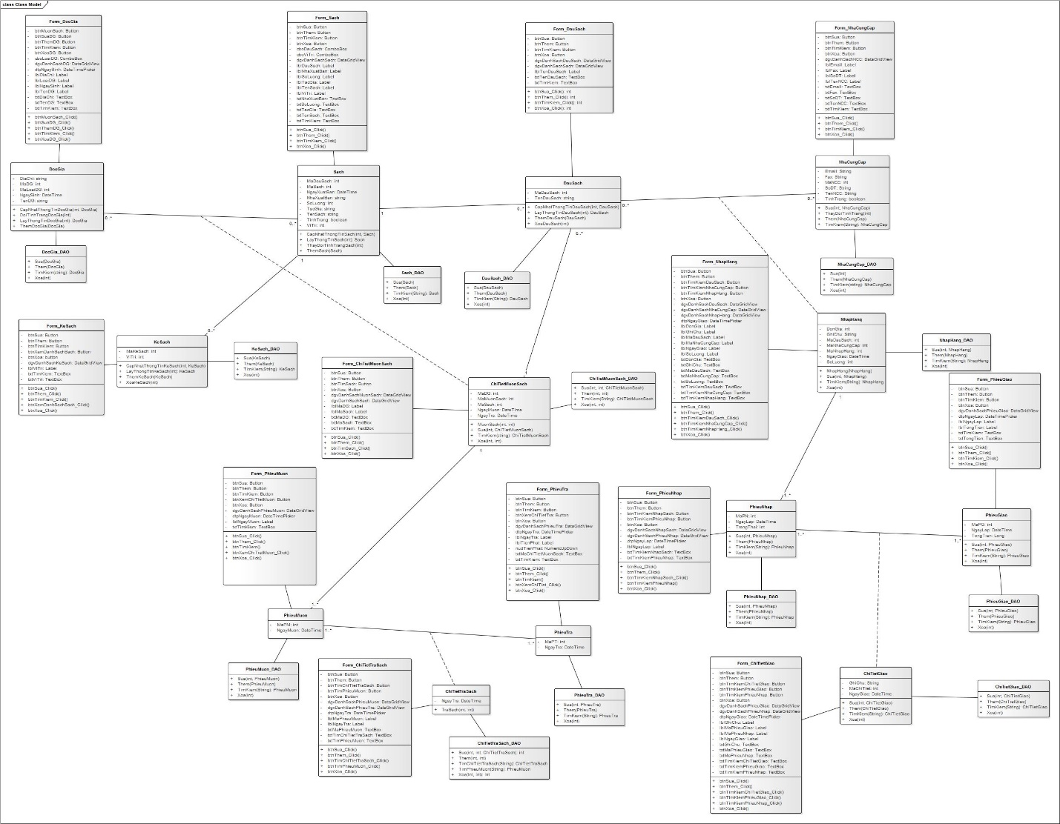Class diagram
2. Sequence diagram
   1. 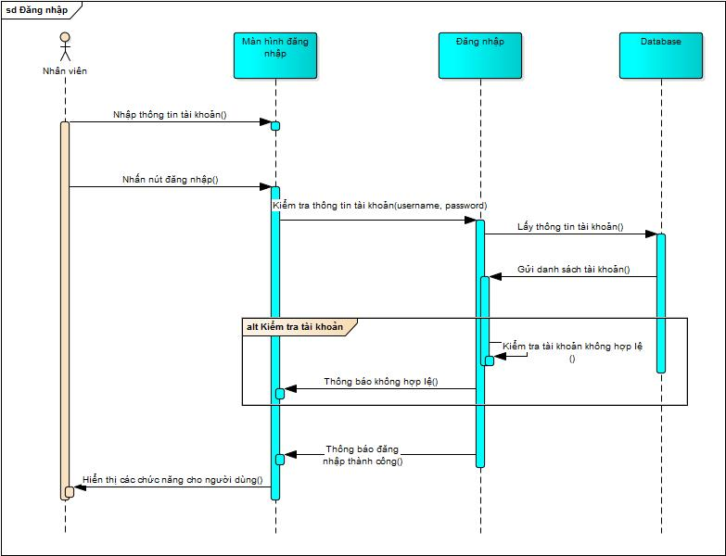Đăng nhập
   2. 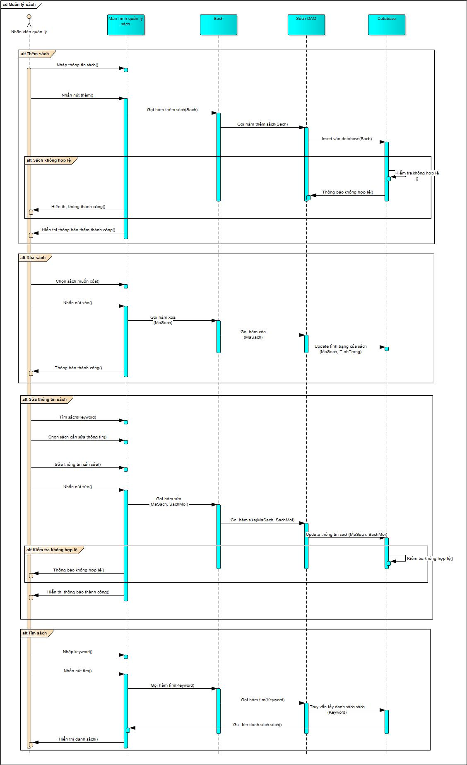Quản lý sách
   3. Quản lý đọc giả

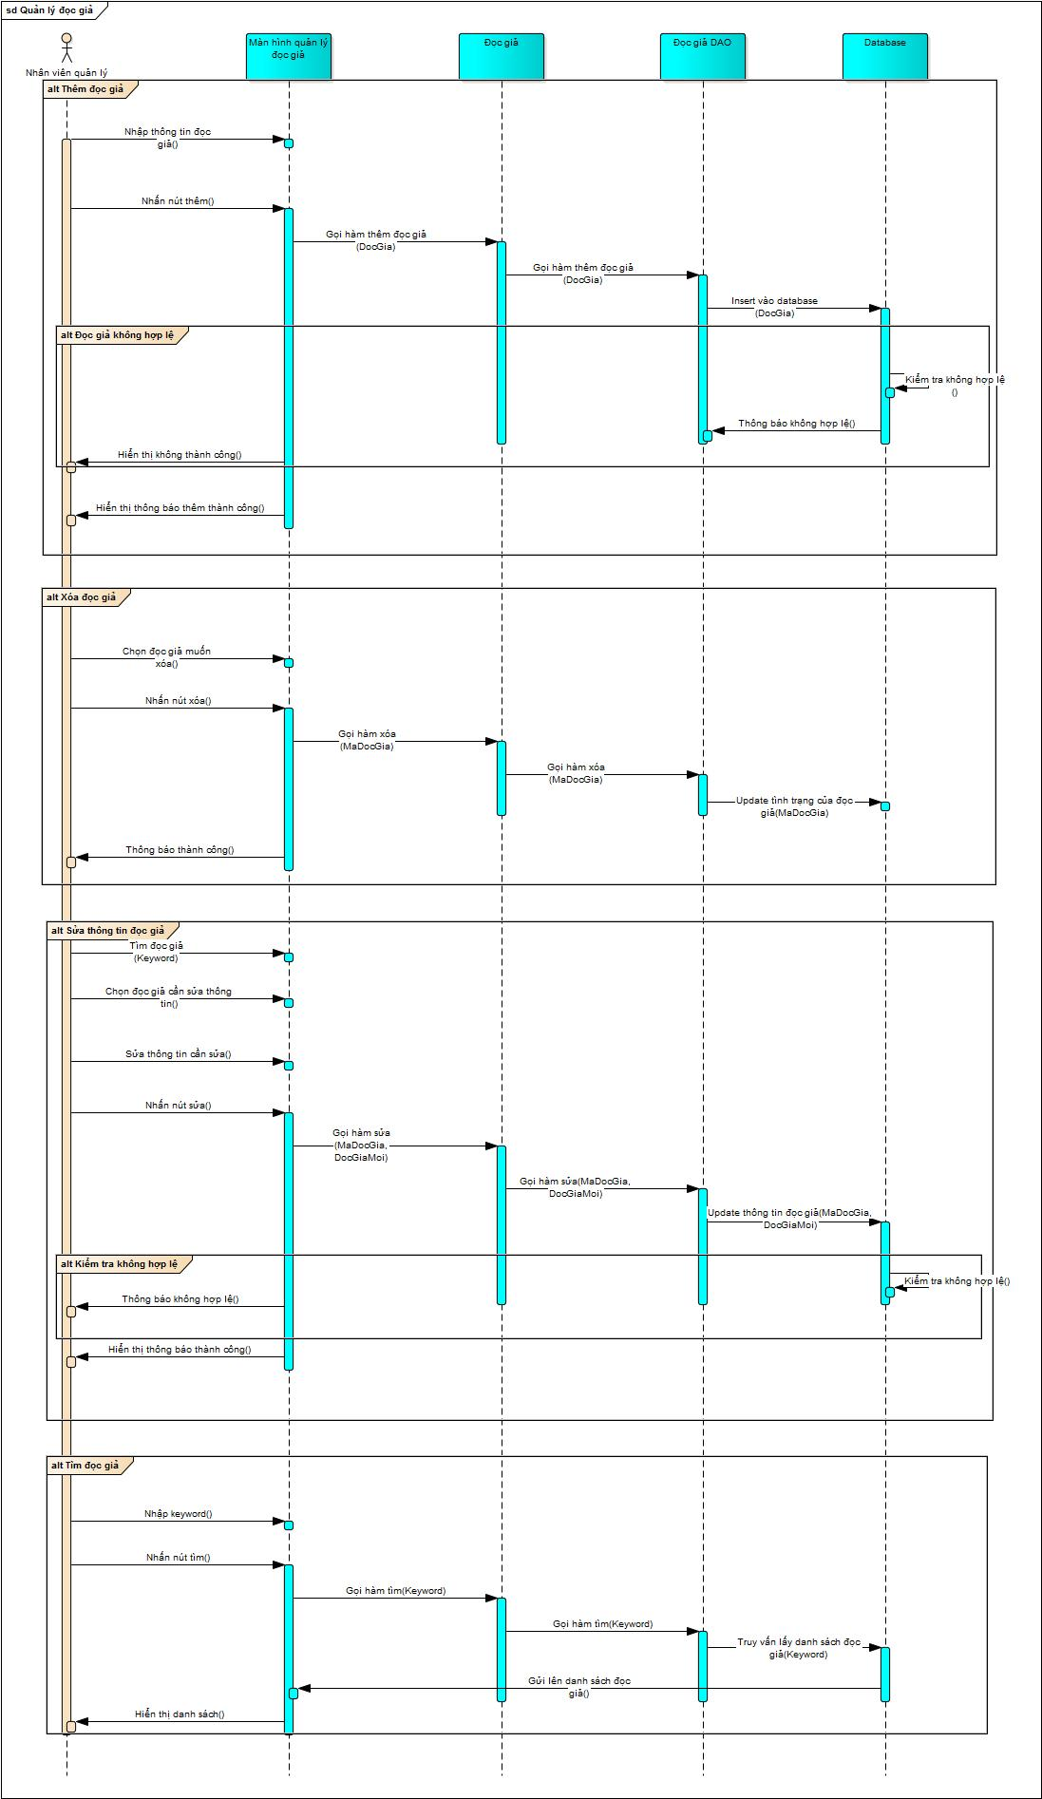

* 1. Quản lý nhà cung cấp

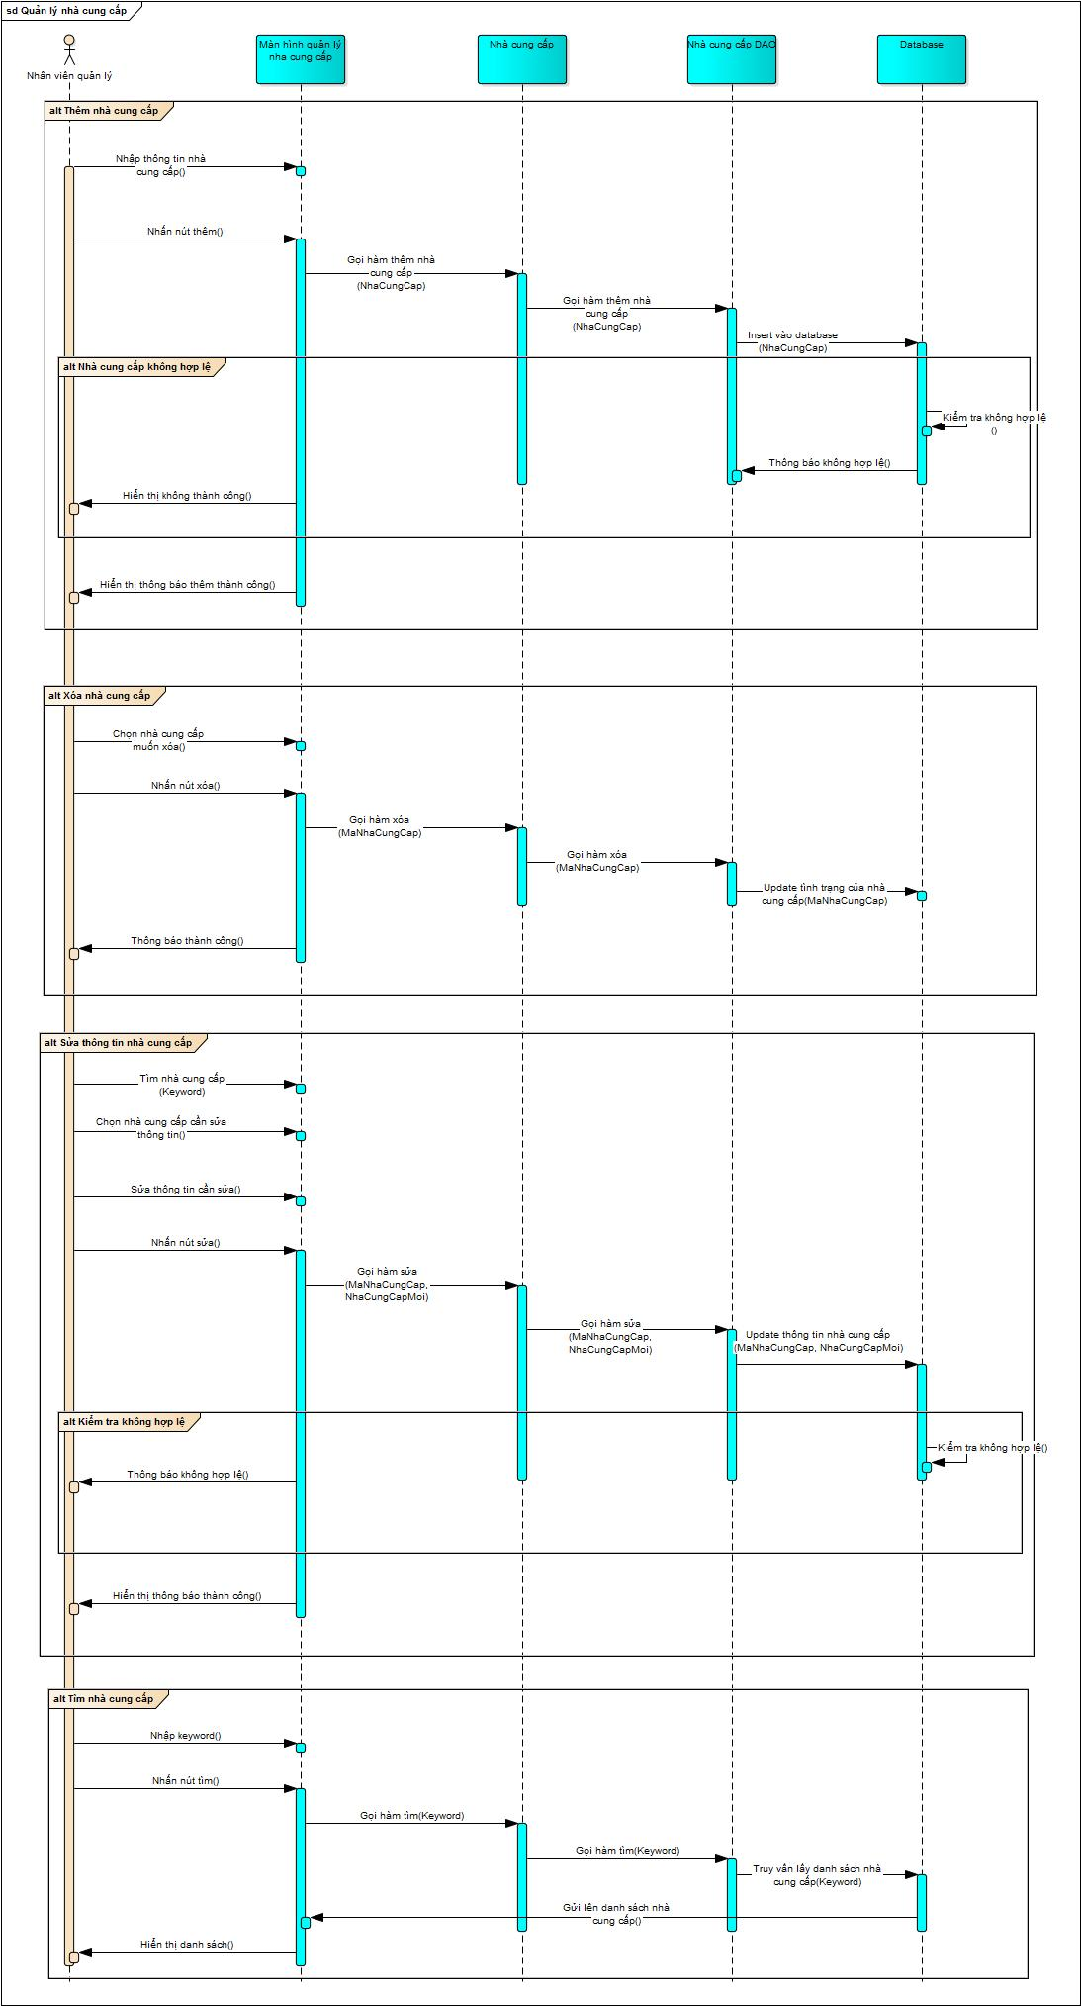

* 1. Quản lý đầu sách

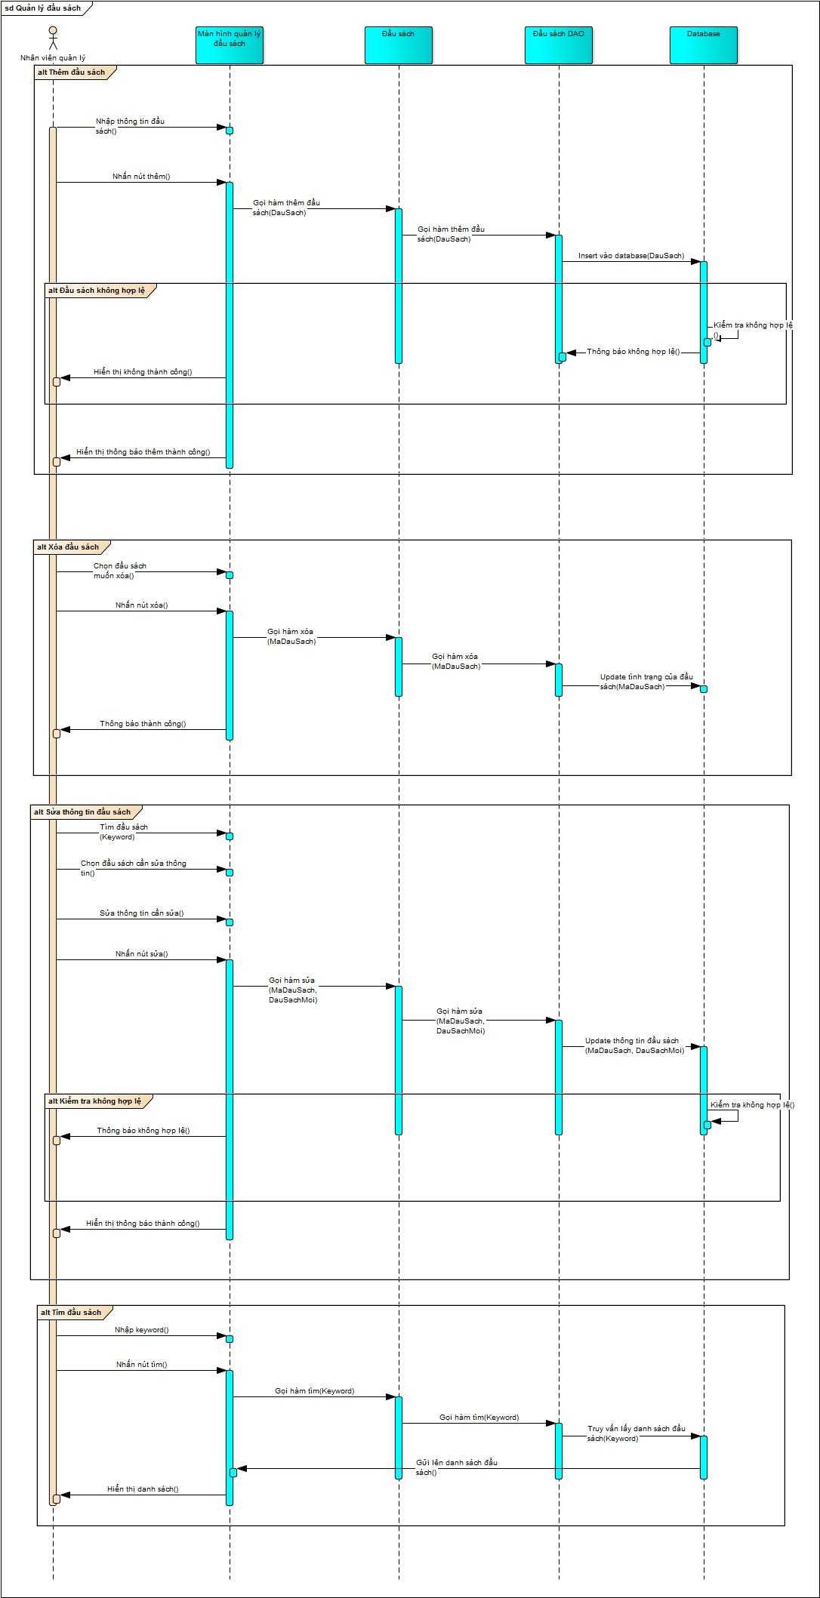

* 1. Quản lý kệ sách

